- Datos del Proyecto
CD de Referencia | CD9999999
Circuito | XXXX
Nivel de Tensión | 11.4 KV
Corriente simétrica de corto circuito trifásica en la SE | 2130 A
Relación Isc/IL | 15.59
Potencia Existente | 1 MVA
Potencia Total Instalada | 8 MVA
- Armónicos de Tensión en el punto de conexión
Norma de Referencia: IEEE Std 519™-1992, IEEE Recommended Practices and Requirements for Harmonic Control in Electrical Power Systems.
Distorsión Armónica Individual de Tensión
Límite Distorsión Individual de Voltaje (%) |  | Límite Distorsión Total de Voltaje THDv (%)
3 |  | 5
Orden Armónico | Distorsión Individual de Voltaje (%) | Excede el límite [SI/NO]
3 | 0.1 | NO
5 | 6.25 | SI
7 | 2.93 | NO
9 | 2.89 | NO
11 | 2.7 | NO
13 | 2.52 | NO
15 | 2.41 | NO
17 | 2.25 | NO
19 | 1.93 | NO
21 | 1.84 | NO
23 | 1.93 | NO
25 | 1.84 | NO
27 | 1.81 | NO
29 | 1.1 | NO
31 | 1.54 | NO
33 | 1.21 | NO
35 | 1.38 | NO
36 | 0.0 | NO
37 | 1.34 | NO
39 | 0.1 | NO
THD-V | 4.8 | NO
Se evidencia incumplimientos en el quinto armónico de tensión.

- Armónicos de Corriente en el punto de conexión
Norma de Referencia: IEEE Std 519™-1992, IEEE Recommended Practices and Requirements for Harmonic Control in Electrical Power Systems.
Distorsión Armónica Individual de Corriente
Isc PCC [A] | IL [A] | Isc/IL
2105 | 135 | 15.59
Orden Armónico | Límite [%] | Distorsión Individual de Corriente (%) | Excede el límite [SI/NO]
3 | 4 | 3.1 | NO
5 | 4 | 1.8 | NO
7 | 4 | 1.7 | NO
11 | 2 | 1.2 | NO
13 | 2 | 1.1 | NO
15 | 2 | 1 | NO
17 | 1.5 | 0.8 | NO
19 | 1.5 | 0.5 | NO
21 | 1.5 | 0.3 | NO
23 | 0.6 | 0.2 | NO
25 | 0.6 | 0.2 | NO
27 | 0.6 | 0.1 | NO
29 | 0.6 | 0.1 | NO
31 | 0.6 | 0.1 | NO
33 | 0.6 | 0.1 | NO
35 | 0.3 | 0.1 | NO
37 | 0.3 | 0.1 | NO
39 | 0.3 | 0 | NO
41 | 0.3 | 0 | NO
43 | 0.3 | 0 | NO
TDD | 5 | 4.52 | NO
Isc = Corriente máxima de cortocircuito en el PCC.
IL = corriente de carga máxima demanda (componente de frecuencia fundamental) en el PCC.
PCC = Punto de Conexión Común

No se evidencian incumplimientos en armónicos de corriente.

- Desbalance de tensión

Todas las cargas conectadas son trifásicas por lo tanto es un sistema equilibrado y no se espera tener desbalances de tensión y corriente.
Norma de referencia: NTC 5001-2008, Calidad de la Potencia Eléctrica, Límites y Metodología de Evaluación en Punto de Conexión Común.

- Factor de potencia
Norma de referencia: Creg 108 de 1997, Creg 047 de 2004 y NTC 5001 de 2008.
PCC | Potencia Activa [MW] | Potencia Reactiva [MVA] | Potencia Aparente [MVA] | Factor de Potencia FP | Límite Factor de Potencia
Frontera comercial | 2.3 | 1.4 | 2.7 | 0.85 | 0.9

Los factores de potencia iniciales infringen los límites establecidos en la normatividad vigente.

- Análisis de Flicker
Norma de referencia: IEEE Std 1453 – 2004, Recommended Practice for the Analysis of Fluctuating Installations on Power Systems
Utilizando la metodología planteada en el cuadernillo técnico N° 176 de Schneider se puede establecer los posibles Flickers que se afecten una instalación eléctrica:

…………………………………………………………………………………………………………………

Se evidencia que por el tipo y potencia de carga instalada no se generan problemas en el punto de conexión.

- ANÁLISIS COMPATIBILIDAD ELECTROMAGNÉTICA - CURVA ITIC
Norma de Referencia: Artículo 11

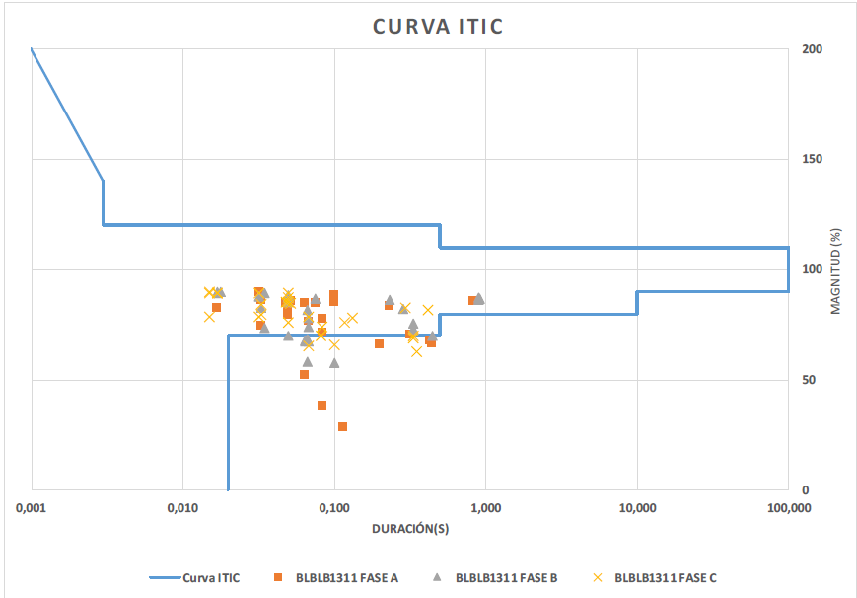

- CONCLUSIONES:
- DIAGRAMA UNIFILAR

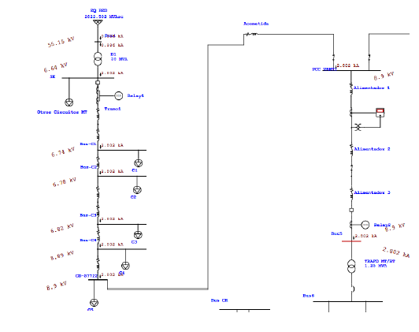

- RESUMEN DE CARGAS LINEALES Y NO LINEALES

- CONCLUSIONES

(LA SIGUIENTE SECCIÓN APLICA PARA LOS CASOS EN LOS QUE SE DEBAN NORMALIZAR LOS PARÁMETROS DE LA INSTALACIÓN):
- DISEÑO DE LA SOLUCIÓN
Se debe incluir la solución (filtros, bancos de condensadores o demás elementos necesarios para mantener los parámetros en los máximos permitidos y sus criterios de diseño)
- PARÁMETROS IMPLEMENTANDO LA SOLUCIÓN
Recálculo de los parámetros de calidad de potencia afectados con la implementación de las medidas correctivas (Armónicos, factor de potencia)

- DIAGRAMA UNIFILAR CON UBICACIÓN DE EQUIPOS CORRECTORES
- CONCLUSIONES

- REFERENCIAS
[1]. IEEE Std 519™-2014, IEEE Recommended Practices and Requirements for Harmonic Control in Electrical Power Systems.
[2]. NTC 5001-2008, Calidad de la Potencia Eléctrica, Límites y Metodología de Evaluación en Punto de Conexión Común.
[3]. IEEE Std 1453 – 2004, Recommended Practice for the Analysis of Fluctuating Installations on Power Systems
[4]. CREG 108 de 1997
[5]. CREG 047 de 2004
[6]. NTC 5001 de 2008
[7]. Reglamento técnico de instalaciones eléctricas RETIE 2013.

